Литературная гостиная
«В гостях у сказки. Сказка на новый лад.»
Цель: показать ребятам прелесть чтения, научить их любить книгу для того, чтобы через литературу они воспринимали "разумное, доброе, вечное"; чтобы, сделав чтение потребностью, они становились духовно богатыми личностями.
Задачи
- Формировать мотивацию чтения, отношение к читательской деятельности как сфере самореализации и творчества, создать условия для воспитания интереса к творчеству, внедрение новых интерактивных форм воспитательного воздействия на формирование чтения обучающихся.
- Развивать память, речь, наблюдательность, активность, самостоятельность.
Оборудование:
Звучит мелодия «В гостях у сказки»
-Здравствуйте ребята!
Ребята вы смелые? (да)
Ребята вы умелые? (да)
А сказки любите? (да)
А вы их знаете? (да)
- Молодцы! Мы очень рады, что здесь собрались самые смелые, самые весёлый, самые умелые, ребята, которые любят сказки. Сказки любят все и даже взрослые. Сегодня мы побываем в гостях у разных сказок и авторских, и народных, проверим как вы хорошо их знаете.
А кто из вас знает, как можно попасть в страну сказок? (сказать волшебные слова)
Скажем все вместе: Крибле-крабле бумс!!! (минус в гостях у сказки)
И вот мы оказались в чудесной стране сказок! Любимые ваши сказки приглашают вас в гости!
Вы хотите поиграть? Чтобы сказки отгадать и героев всех узнать?
Вы уже получили жетончики: красные и синие. Прошу разделиться на команды.
Для начала придумайте название своей команде и выберите капитана.

Разминка «Да» - «Нет»
По цепочке называет фамилии известных людей, а дети отвечают «Да», только если этот человек писал сказки. Во всех других случаях – «Нет».
Чуковский («Да»), Чайковский («Нет»), Гагарин(нет), Перро («Да»), Андерсен («Да»), Маршак («Да»), Шишкин(нет), Гримм («Да»), Некрасов(нет), Пушкин («Да»), Успенский («Да»), Тютчев(«Нет»), Крылов - нет, Носов («Да»), Есенин - (нет), Бианки («Да»), Михалков («Да»), Чехов (нет), Волков («Да»)
1 конкурс : «Найдите пару». Раздаются карточки с именами/картинками литературных персонажей, необходимо найти пару, т.е. героя из той же сказки,
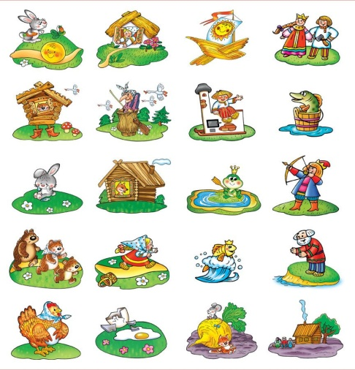
Чья команда окажется быстрее?
Малыш |  | Братец Иванушка
Винни-Пух |  | Мальвина
Сестрица Аленушка |  | Кот Базилио
Чебурашка |  | Карлсон
Емеля |  | Козлёнок
Буратино |  | Пятачок
Лиса Алиса |  | Крокодил Гена
Волк |  | Щука

2. Викторина «Сколько?»
Сколько сказочных героев тянуло репку?(6)
Сколько месяцев сидело у новогоднего костра? (12)
Сколько козлят похитил волк? (6)
Сколько раз обращался старик с просьбами к золотой рыбке? (5)
Сколько золотых монет Карабас Барабас дал Буратино?(3)
Сколько лет спала спящая красавица? (100)
Сколько сказочных героев тянуло репку?
Сколько месяцев сидело у новогоднего костра?
Сколько козлят похитил волк?
Сколько раз обращался старик с просьбами к золотой рыбке?
Сколько золотых монет Карабас Барабас дал Буратино?
Сколько лет спала спящая красавица?

3 конкурс: “Отгадай загадки” (каждой команде по очереди)
- Ждали маму с молоком,
А пустили волка в дом...
Кем же были эти
Маленькие дети? (Семеро козлят)
- Покупала самовар,
А спасал ее комар. (Муха-цокотуха)
- Уплетая калачи,
Ехал парень на печи.
Прокатился по деревне
И женился на царевне. (Емеля)
- Сладкий яблок аромат
Заманил ту птицу в сад.
Перья светятся огнём,
И светло вокруг, как днём. (Жар-птица)
- Как у Бабы у Яги
Нет совсем одной ноги,
Зато есть замечательный
Аппарат летательный.
Какой? (Ступа)
- Над простым моим вопросом
Не потратишь много сил.
Кто мальчишку с длинным носом
Из полена смастерил? (Папа Карло)
- Лечит маленьких детей,
Лечит птичек и зверей,
Сквозь очки свои глядит
Добрый доктор... (Айболит)
- Вот совсем нетрудный,
Коротенький вопрос:
Кто в чернила сунул
Деревянный нос? (Буратино)
- Родилась у мамы дочка
Из прекрасного цветочка.
Хороша, малютка просто!
С дюйм была малышка ростом.
Если сказку вы читали,
Знаете, как дочку звали. (Дюймовочка)
- Она Буратино учила писать,
И ключ золотой помогала искать.
Та девочка-кукла с большими глазами,
Как неба лазурного высь, волосами,
На милом лице — аккуратненький нос.
Как имя её? Отвечай на вопрос. (Мальвина)
- Я обаятельная жутко,
И обладаю нюхом чутким,
Причёской славлюсь неземною,
Летать умею над землёю. (Баба-Яга)
- В стране чудес я кот известный:
Обманщик, попрошайка, плут.
Ловить мышей неинтересно,
Не лучше ль простаков надуть? (Кот Базилио)

Физкультминутка «Если весело живётся»
4 конкурс «Кто даёт полезный совет?» (Герой какой сказки?)
1. Не открывай двери незнакомым людям. (Семеро козлят)
2. Чисти зубы, мой руки, принимай регулярно душ. (Мойдодыр)
3. Покушал, вымой за собой посуду. (Федора)
4. Не ходи по лесу один. (Красная Шапочка)
5. Тщательно пережевывай пищу, не торопись и не разговаривай во время еды. (Курочка из сказки «Петушок и бобовое зёрнышко»)
6. Пей только чистую воду. (Братец Иванушка)

5 конкурс “Вспоминайка”
1. Вспомните, кто говорил в какой сказке следующие слова:
- Сивка-бурка, вещий каурка!
Стань передо мной, как лист перед травой. (Иванушка-дурачок, рус. нар. сказка “Сивка-бурка”)
- Крекс Фекс Пекс! (Буратино. А. Толстой “Золотой ключик или приключения Буратино”)
2. Вспомните, в кого превращались или были заколдованы сказочные герои?
- Князь Гвидон (в комара, в муху, в шмеля).
- Гадкий утёнок (в лебедя)
- Братец Иванушка (в козлёнка).
- Василиса Прекрасная (в лягушку).

6 конкурс «Продолжи сказочную фразу»
Раздаются карточки, где указано начало фразы из сказки
Поди туда, … (не знаю куда)
Скоро сказка сказывается … (да не скоро дело делается.)
Это всё присказка … (сказка впереди будет)
Ложись спать утро … (вечера мудренее)
И я там был, мед, пиво пил… (по усам текло, а в рот не попало.)
Поди туда, | по усам текло, а в рот не попало.
Скоро сказка сказывается | не знаю куда
Это всё присказка | да не скоро дело делается.
Ложись спать- утро | сказка впереди будет
И я там был, мед, пиво пил | вечера мудренее

7.Викторина «По страницам русских народных сказок»
1.Кто из сказочных персонажей использовал хвост в качестве удочки? (Волк в сказке «Лиса и Волк»)
2.Сказочная владелица, пожалуй, первого летательного аппарата. (Баба-Яга)
3.Уникальный рецепт вкусного и питательного блюда из строительного инструмента? (Каша из топора)
4.Кто помог брату и сестре из сказки «Гуси-лебеди» убежать от Бабы- Яги? (Мышка)
5.Она бывает живой и мёртвой. (Вода)
6.Какую рыбу выловил Емеля? (Щуку)
7.Почему братец Иванушка превратился в козлёнка? (Не послушался сестры и попил из копытца)
8.Кому принадлежит присказка: «битый небитого везёт»? (Лисе)
8. Экспромт. Чтение по ролям.
Чтение групп. На подготовку 7 минут.
Глупый волк.
(Казахская сказка)
Жил когда-то волк. Был он до того глуп, что о нем даже сказку сложили.
Как-то вечером шел голодный волк лесом и думал, чем бы поживиться: костью ли какой или падалью. Вышел он на большую дорогу, что вела к аулу. И тут ему повстречался осел. Обрадовался волк добыче и кричит ослу:
- Эй, осел, я тебя сейчас съем! А осел ему отвечает:
- Разве ты, глупый волк, не знаешь, что ослиное мясо едят по утрам, на голодный желудок. А если кто отведает ослятины днем или вечером, тот тут же умрет. Тебе что, жизнь надоела?
- Как же мне быть, осел? - спрашивает волк. Подумал-подумал осел да и говорит:
- Я пойду домой, до утра посплю, а рано утром приду. Вот тогда ты меня и съешь.
- Ладно, ступай, да смотри не проспи, приходи пораньше, я тебя буду здесь дожидаться.
Осел прокричал три раза свое ослиное «и-а-а, и-а-а!», повернулся и побежал в аул. А волк остался на дороге дожидаться возвращения осла. Всю ночь волк почти не спал, а когда уснул, то приснилось ему, будто ест он ослиное мясо, а с губ так и льется жир.
- Вкусно! - закричал волк во сне да и проснулся. Видит, уже утро, солнце встает. «Так, так, - думает волк, - наконец-то я сытно поем».
Ждет осла, а осел все не появляется. Уже солнце стало припекать, а осел все не идет. А волк стоит и ждет, по сторонам смотрит.
Наконец понял волк, что осел обманул его. Рассердился он, да делать нечего. Пошел волк своей дорогой.
Весь день и всю ночь бродил злой и голодный волк по лесу. «Нет, больше меня никто не обманет! - думал волк. - Попадись теперь кто-нибудь - тут же съем».
Перед рассветом волку повстречался козленок. Он на лужайке пощипывал траву. «А вот и добыча», - обрадовался волк.
- Эй, козленок, я тебя сейчас съем! - закричал он.
- Я в твоих лапах, ешь, - ответил козленок. - Но без чеснока и кислой приправы какой вкус в моем мясе... Если хочешь всласть полакомиться козлятиной, то позволь мне сбегать за приправой. Я тут недалеко живу.
- И то правда! - согласился волк. - Я и сам знаю, мясные и мучные блюда с приправой вкуснее. Беги быстрее туда и обратно, да смотри, если не придешь,я обрушу на твою голову не богом посланную беду.
- Хорошо, я мигом, - сказал козленок да и был таков.
А волк ждал-ждал, но так и не дождался. «Осел надул меня, а я умнее от этого не стал, - думает волк. - Как же я козленку поверил?! Не дай бог, кто услышит об этом! Опозорят!» - волк от злости даже зубами заскрипел и побрел дальше.
Долго ли он шел, кто знает, но вот дорога привела его к берегу моря.
Подошел волк к воде и видит: в грязной луже неподалеку от берега лежит буйвол.
- Эй, буйвол, выходи, я тебя съем! - еще издали крикнул волк и побежал к луже.
Буйвол встал, вышел из лужи и отвечает волку:
- Я-то думал, что ты умен, но, оказывается, глупее тебя и не сыскать на свете. Как же ты будешь есть меня? Ведь я весь в грязи.
«Баллах, верно буйвол говорит», - подумал волк и сказал:
- Ну вот что. Полезай в море и смой с себя грязь. Только быстро!
- Я мигом! - ответил буйвол и вбежал в воду. Стал буйвол плескаться в море, а волк стоит на раскаленном песке, обжигает лапы и ждет буйвола. Наконец он не выдержал и закричал:
- Хватит тебе плескаться. Выходи! Я тебя и таким съем.
- Ах ты, глупец, - ответил из воды буйвол. - Да ты до самой своей смерти можешь ждать меня на берегу. Все равно не дождешься!
Разозлился волк и полез в воду.
Прошел он по воде несколько шагов, а дальше идти боится. А тут как раз волна к берегу подкатывается. Испугался волк и выскочил на берег.
Опять стал он ждать буйвола. А тот и не собирается выходить. Рассердился волк, обрушил на голову буйвола град проклятий и поплелся прочь.
Три дня и три ночи бродил по лесу волк. Много дорог и тропинок исходил он в поисках добычи, но так ничего и не раздобыл. Обессилел он совсем, опустился на траву на краю леса и задумался.
И вдруг прямо перед ним очутился конь - он бежал по дороге. Волк даже подскочил от радости.
- Эй, конь уж ты-то от меня не уйдешь! - крикнул волк и побежал за конем.
Тут конь остановился и просит волка:
- Дорогой волк, я знаю, что ты растерзаешь меня. Так исполни мою последнюю просьбу.
- Ну выкладывай, да поскорее.
- Покойный отец мой перед смертью написал на моем копыте день и год моего рождения, - начал конь. - Прошу тебя, взгляни на мое копыто и скажи, когда я родился. Я хочу подсчитать, сколько же лет я прожил... Это моя последняя просьба. А там можешь есть меня на здоровье.
- Ладно, - согласился волк. - Показывай свое копыто.
Конь поднял задню ногу. Волк подошел, наклонился и стал искать надпись. А конь в это самое время как лягнет волка в морду! Свалился волк да так и не встал больше,

Весной 22 марта, начинается солнечное равноденствие, день увеличивается во времени, становится равным ночи, весна вступает в силу по настоящему, сквозь землю пробивается молоденькая травка, а на деревьях распускаются почки.
Поэтому этот день у восточных народов считают началом нового года. Наурыз- очень древний праздник, насчитывающий несколько тысячелетий.
В этот тёплый , весенний праздник Наурыз люди ходят друг к другу в гости, прощают все обиды, угощают традиционным наурыз- коже и разными вкусными блюдами. В день Наурыза все старались быть добрыми. При встрече заключали друг друга в объятия, высказывали самые добрые пожелания, желали здоровья.
На войлочном ковре
У свода шанырак,
За праздничным столом
Собрался, стар и млад.
Инсценировка сказки «___________________» на новый лад.
Ученики 2 "А" класса.Руководитель: Бушуева О.И
Инсценировка сказки «Теремок» на новый лад.
Ученики 2 "Б" класса.Руководитель: Колмагорова М.М

Как - то Мышь на Наурыз пригласила всех друзей.
Все пришли к ней с поздравлением, посмотрите на гостей......
(Мышь накрывает праздничный стол с угощениями.)
Мышь
- Праздник в доме -мейрамы!
Приготовила конфеты,баурсаки и шужык...
Но гостей пока, что нет.....
Стол накрою поскорей я для дорогих гостей!....
(Под музыку выходит медведь, заглядывает в окно)
Медведь
- Я гулял в лесу, гулял .Юрту вскоре увидал...
Эй, кто в ЮРТЕ ТО живет? Что там вкусное жуёт?....
Пахнет МЯСОМ и вареньем, напрошусь на угощенье....
Мышь (показывает 7 элементов : вода,мясо,масло,мука,пшено(рис),молоко,соль)
- Жду гостей на НАУРЫЗ , и готовлю угощение.
Помоги мне стол накрыть. Нужно наурыз-коже мне посолить(Мышь уходит)
Медведь(Медведь заходит и ,развалившись, садится у стола.)
- Ну, зачем же накрывать?
Можно всё и так умять,
Помогать я ей не буду...
Не люблю есть из посуды.....(Берёт тарелку в лапы и начинает из неё есть)
Лапой ем, ведь так вкуснее и по - моему, честнее
Все досталось одному, мне порядок ни к чему.....(Встает и уходит, по пути роняет посуду на пол.)
Мышь
- Ой! Весь стол мне разорил,
Чай на скатерть тут пролил!
Буду как гостей встречать?
Чем их стану угощать?....(Мышь сидит и плачет)
Лягушка(Под лягушачью музыку приходит Лягушка. В лапах подарок - красивый зелёный пакет, а в нём платок)
- Здравствуй, добрая хозяйка!Коктем Туды!
Вот подарок, угадай - ка,
Что тебе я подарю?
Мышь(Мышь вынимает подарок из пакета.)
- Ах, красивый какой! Видно, очень дорогой!
Твой любимый это цвет - лучше от тебя подарка нет!
Лягушка
- Что ты плакала, скажи?
Ты, подружка, не тужи.
Мышь
- Мне Медведь тут натоптал, баурсаки съел и убежал.
Я пойду умоюсь, может успокоюсь.(Уходит.)
Лягушка
- Я подружке помогу, на столе все приберу....
Мышь(Возвращается мышка.)
- Садись за стол, любезная подружка!
Чай налей, возьми шек-шек,
(Лягушка и Мышка пьют чай.)
Заяц(Под веселую музыку прискакивает Заяц.)
- Здравствуйте, подружки! Наурыз кутты болсын!
Стол для праздника накрыт,
Каждый гость тут будет сыт!
Мышь, подарки принимай!(Дарит мышке магнитофон.)
- Магнитофон скорей включай!
Будем танцы танцевать -
Наурыз отмечать!
(Появляется Лиса..)
Мышь
- Здравствуй, кумушка Лисица!
В праздник - нужно веселиться!
Лиса
Принесла тебе подарки.(протягивает подарок)
Мышь
- К столу, прошу, за угощенье....
(Все садятся за стол и пьют чай.)
Волк(Под музыку появляется волк.)
Эй, хозяйка, открывай - ка,
В гости Волка принимай - ка!...
(Стучится в дом, все звери прячутся за мебель.)
Мышь
- Ой, боюсь, зачем звала!
Лягушка
- Грубиян!
Лиса
- Ну и дела!
Надо Ёжику звонить, будем Волка мы учить!... (Лиса звонит по мобильному телефону Ежу.)
- Приходи скорей, дружок!
К нам пришел невежда - Волк!
Кулаком он в дверь стучит,
И еще он нам грозит!
Поторопись!.....
Волк барабаня в дверь:
- Эй, хозяйка, отзовись!
(Волк стучит, идёт медведь.)
Медведь
- Что шумишь, что шумишь?
Волк
- В гости, вот позвала Мышь
А сама и не пускает!....
Медведь
- Да.....такое вот бывает.....
Ёж(Бежит Ёжик.)
- Я уже бегу, бегу.....(Видит Волка и Медведя.)
- Это что еще за дело?
Это кто такой тут смелый?
Что за забияки - чуть не лезут в драку?
Кто так ходит в гости?
Откуда столько злости?
Вы там всех перепугали - чуть бандитами не стали....(Грозит им пальцем.)
- Себя вам надобно умыть,
Стать вежливыми, аккуратными.
Прийти с подарками приятными,
Чтобы у всех на Наурыз
Было хорошее настроение!(Волк и Медведь уходят.)
- Открывайте, уже ушли Медведь и Волк!
Мышь
- Здравствуй, Ёж!
Ёж
- Привет, сестрица!(Дарит подарок -)
Вот, в хозяйстве пригодится!
Мышь
- Вместе чаю мы попьём все за праздничным столом!
(Аккуратный стук в дверь.)
(Нарядные Медведь и Волк - Медведь с бантом на шее, а Волк в галстуке и шляпе.
У Медведя подарок - бочонок мёда, у Волка - букет цветов.)
Волк:
- Кто, кто в юрте живет?
- Кто чай с угощением пьёт?
Кто в гости друзей своих ждёт?
Гости:
- Я Мышка - норушка!
- Я Лягушка - квакушка!
- Я Зайчик - попрыгайчик!
- Я Лиса - при беседе - краса!
- Я Ёж - во всём хорош, а вы кто?
Медведь и Волк:
Медведь
- Я Медведь - умею петь....ИСПОЛНЯЮТ ПЕСНЮ «Солнечная капель»

Волк
- Я Волк - в танце знаю толк....ИСПОЛНЯЮТ танец ………………………………
- Пустите нас на праздник! (вместе говорят фразу)
Мышь
- Заходите, я вам рада! Вот таких гостей нам надо!
Ведь очень важно - всем дружить!
Друг другу радость приносить!
-Мы вам сказку рассказали, хорошо ли, плохо ли, а теперь попросим Вас, что бы вы похлопали!
Ведущий по очереди представляет артистов. Дети кланяются и уходят со сцены под музыку.

Инсценировка сказки «___________________» на новый лад.
Ученики 2 "В" класса.Руководитель: Крюкова А.А

Заключение.
У тебя друзей немало,
И живут они вокруг,
Но из всех друзей хороших
Книга – самый лучший друг!
Книга – друг твой и товарищ,
Мы берём ее везде,
Ведь она тебе поможет
И в учебе, и в труде.

Подведение итогов. Вручение призов.

ҚАРАҒАНДЫ ҚАЛАСЫ ӘКІМДІГІНІҢ «ҚАРАҒАНДЫ ҚАЛАСЫНЫҢ БІЛІМ БӨЛІМІ»
МЕМЛЕКЕТТ3К МЕКЕМЕСІНІҢ № 33 МЕКТЕП -БАЛА БАҚША КЕШЕНІ
КОММУНАЛДЫҚ МЕМЛЕКЕТТІК МЕКЕМЕСІ

КОММУНАЛЬНОЕ ГОСУДАРСТВЕННОЕ УЧРЕЖДЕНИЕ
«КОМПЛЕКС ШКОЛА-ДЕТСКИЙ САД № 33»
АКИМАТА ГОРОДА КАРАГАНДЫ
ГОСУДАРСТВЕННОГО УЧРЕЖДЕНИЯ
«ОТДЕЛ ОБРАЗОВАНИЯ ГОРОДА КАРАГАНДЫ»

Разработка внеклассного мероприятия на тему:

(+ Любимые сказки на новый лад. Инсценировка.)

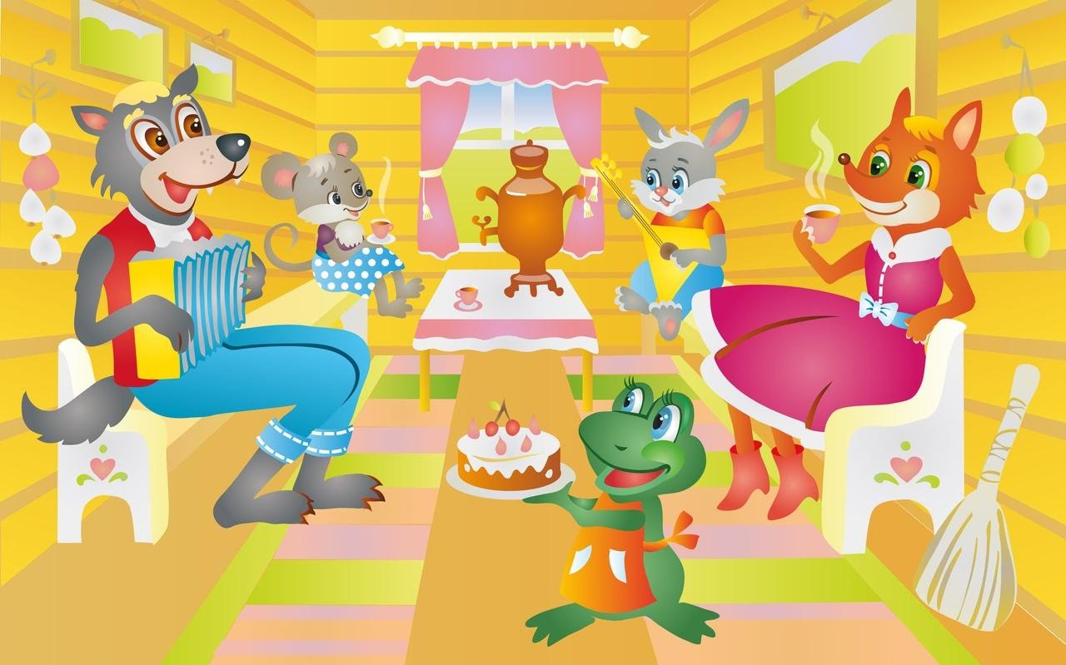

Подготовили:
учителя нач.классов

КАРАГАНДА 2019

